

PEMERINTAH DAERAH KABUPATEN TANGERANG
DINAS PENDIDIKAN
SD NEGERI SUKABAKTI
Jl. AMD Sukabakti No.16 Kel. SUkabakti Kec. Curug

KARTU ASESMEN SUMATIF AKHIR JENJANG (ASAJ) SD

Nama :
NISN :
Kelas :
No Peserta :
Runag :
Curug, 28 April 2026

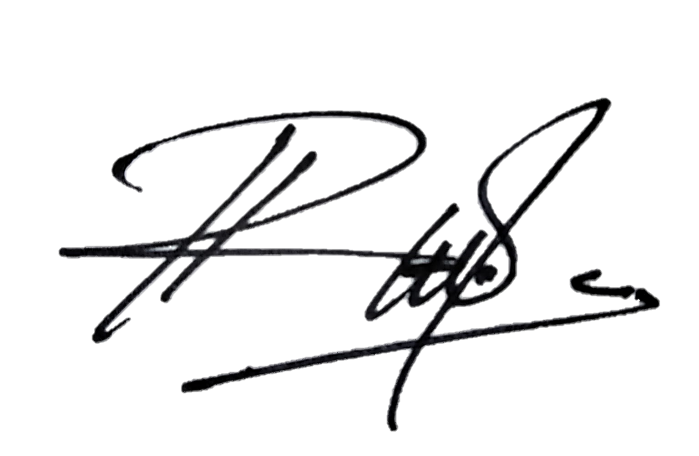
Kepala Sekolah,

Risnawiyati Octavia. S.Pd..,M.Pd
NIP. 198010182008012008

